

**Activiteiten 2017**

**14 jan – 15 jan** Nieuwjaarsweekend de Bosbeek 37 deelnemers

2 Dagen mooie wandelingen kunnen maken door de besneeuwde bossen. Zaterdagmiddag heeft René voor de oliebollen en appelflappen gezorgd. Om 16.00u opende Albert het weekend met een toast op het nieuwe jaar en bedankt iedereen voor het meeleven met Marjan. Er ging een grote kaart in het rond waar iedereen iets voor Marjan op kon schrijven en die Albert zondag mee naar huis nam. Om 17.00u ging de 25 koppige keukenbrigade naar de keuken om voor de avondmaaltijd zijn of haar culinaire deel van het 3 gangen menu te klaar te maken. Zondag nog een mooie wandeling in de sneeuw gemaakt en na een kop thee om 15.00u in de Bosbeek zat de eerste activiteit van het nieuwe jaar er al weer op.

**12 maart** Wandeling Katwijkse Dellen 14 deelnemers

Er is een mooie wandeling van 13 km in de duinen tussen Katwijk en Wassenaar gelopen (van de site mooisteroutes.nl). Het was zo'n zonnige wandeldag zo vroeg in het voorjaar dat we al konden picknicken bij een van de vennetjes.

**18– 19 maart** Bivakweekend 8 deelnemers

**23 april** Wandeling langs de waterlinie. 18 deelnemers

Wandeling van station Houten Castellum naar station Culemborg. De wandeling begon met de moderne architectuur van Houten. Daarna een mooi stuk door de polder langs 'Het verdronken bos' en via kanaaldijken, waarbij ook een waterliniefort met horeca is bezocht. Vervolgens via de uiterwaarden van de Lek, en met de pont naar Culemborg met haar mooie oude binnenstad.

25 – 28 mei Hemelvaart weekend 40 deelnemers

Net als vorig jaar op camping du Bock in Purnode in België. Wandelen, klimmen, kanoën, spelen in de beek, kletsen, eten, vuurtje stoken op de vuurschaal, biertje pakken in de campingbar en BBQ als afsluiting op zaterdagavond van weer een gezellig weekend

**11 juni** Theemutsen wandeling in de Delftse Hout 8 deelnemers

Mooi weer en lekker eten. Op 11 juni is er door Ton en Jolijn een culinaire wandeling door het Delftse Hout georganiseerd. Het weer werkte goed mee waardoor het zelfs nog mogelijk was een duik te nemen in de plas van het Delftse Hout.  Culinair was de wandeling wel, Ton en Jolijn hadden woord bij stuk gehouden en serveerde op een grasstrook langs het water  scones met clotted cream en heerlijk jam en er was zelf gebakken bananen cake van Constanze en Piet en daarnaast ook nog andere lekkernijen meegenomen door de deelnemers die je op de foto’s maar moet ontdekken

. 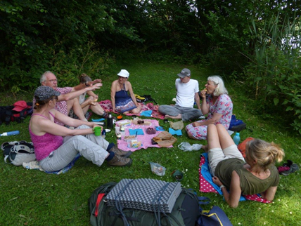

**17 -18 juni** Klettersteig en wandelweekend 7 deelnemers

Het was prima wandelweer: droog, zonnig en weinig wind; de thuisblijvers hebben heel wat gemist een afwisselende route via strand en duinen plus natuurlijk goed gezelschap. Hierin werd Marja van Erk als nieuwkomer begroet.

**26 aug.** Wadlopen 12 deelnemers

Het was een fantastische dag op het wad. In tegenstelling tot een wat sombere weersverwachting was het een zonovergoten dag.Alle 12 deelnemers moesten goed smeren om niet te verbranden, helaas is er geen wad-modder voor gebruikt. Na afloop van de tocht een dorstlesser genomen bij Cafe de Kalkman.

**sept** Kinder bivak 0 deelnemers

**17 sept.** Strand-duin wandeling Scheveningen 9 deelnemers

**8 okt** Wandeling de Groene Wisselwandeling Rhoon, nr 272, een wandeling van 17 km vanaf metro Rhoon. Voor een deel loopt de route door het griendengebied langs de Oude Maas. Vooral natuurreservaat Klein Profijt is prachtig. 19 deelnemers

**26 nov** Wandeling Tenelllaplas 13 deelnemers

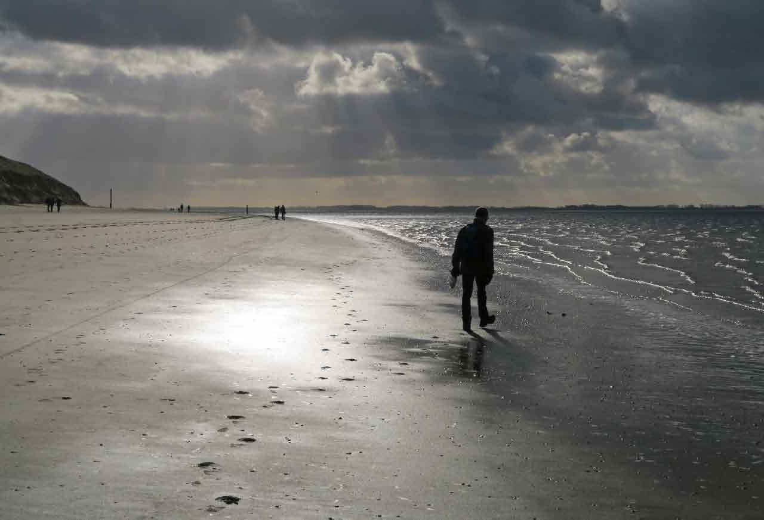Op zondag 26 november hebben we met ons 13-en vanaf het bezoekerscentrum Tenellaplas bij Oostvoorne de wandeling Voorne gelopen, uit de wandelgids Wandelen langs de Atlantikwall. Het was winderig, maar droog met af en toe zon. Een afwisselende wandeling door bos, duin en langs het strand, met als bonus een aantal bunkers.

20 dec. Klimcompetitie 11 deelnemers

Elke week op woensdag- of donderdagavond wordt er geklommen in de klimhal van Rotterdam of Den Haag. Bij mooi weer buiten bij Monte Cervino. 10 deelnemers